karandaeva.liana@mail.ru
Тема: Понятие о системе языка, его единицах и уровнях, взаимосвязях и отношениях единиц разных уровней языка
На основе данного материала выполните задание.
Как мы представляем себе русский язык? Мы знаем, что в нем есть звуки, буквы, тексты, слова, предложения… И можем вообразить все эти единицы никак не связанными друг с другом. Но это неверное представление.
Более правильно сказать, что все эти единицы связаны друг с другом. Потому что в языке вообще всё взаимосвязано.
Что такое вообще единицы языка? С какими понятиями мы встречаемся в языке на разных уровнях?
Мы говорим о звуках, буквах, морфемах, словах, словосочетаниях, предложениях и тексте. Из этих понятий мы и можем выделить основные единицы языка. Это звуки. Морфемы. Слова. Предложения. И наконец – текст.
Все это – самые важные элементы языка. Именно на них строятся основные уровни языка.
Первым уровнем языка является звуковой. Звуки изучает такой раздел науки о языке, как фонетика.
Что мы помним о звуках?
Они считаются самыми мелкими, неделимыми частицами языка. У звуков нет лексического и грамматического значения.
Но они позволяют нам различать слова или словоформы. Например, в словах лук и лак гласные звуки позволяют различать слова.
Кроме того, звуков не так уж и много. В русском языке их 43.
А теперь посмотрим на то, как ведут себя звуки в системе языка и науки о языке.
Как известно, звуки выражаются буквами. Буквы изучает графика. Требуется правильно произносить звуки и верно определять – где ударный звук, а где безударный. Здесь нам помогает орфоэпия и ее раздел – акцентология.
Звуки нужно и записать правильно. Законы фонетики часто отражаются в правилах написания, и это уже – область орфографии.
А ещё из одного звука образуется множество морфем. Морфемы изучает морфемика. И это для нас особенно важно, ведь это позволяет нам перейти на следующий уровень.
На втором уровне мы имеем дело именно с морфемами и морфемикой.
Морфема может состоять из одного или нескольких звуков. Но по сравнению со звуками, у морфем уже есть значение. Правда, его можно заметить только в составе слова.
Например, если мы сравним слова лететь и прилететь, то заметим, что у второго глагола есть дополнительное значение прибытия, присоединения, которое выражается при помощи приставки.
Именно из морфем составляется лексическое значение слова.
Морфемы используются для изменения и образования слов.
А теперь посмотрим, с какими элементами связаны морфемы в системе языка!
Мы уже сказали, что при помощи морфем образуются новые слова. Значит, особенно тесно с морфемикой связано словообразование.
Если морфемы служат для изменения слов, то морфемика связана и с морфологией – мы часто говорим об окончаниях той или иной части речи.
При помощи морфем выражается связь слов в словосочетаниях. А словосочетания изучает синтаксис.
Наконец, одна морфема может дать жизнь многим словам. А слова изучает лексика. И это приводит нас на следующий уровень.
Уровень слова, то есть лексический.
Как мы знаем, слово – основная единица языка.
Слово называет предметы в самом широком смысле этого понимания.
У слова есть лексическое значение – то, что оно обозначает. И есть грамматическое значение – признаки слова как части речи. Эти два значения – две стороны слова.
Какое же место слово занимает в системе языка? Как уже сказано, каждое слово является какой-то частью речи. Значит, выступает еще и как объект интересов морфологии. Чтобы изучить состав лексики, составляются всевозможные словари. А это область интересов лексикографии. Слова необходимо правильно писать – и значит, прослеживается связь с орфографией.
Наконец, слова служат материалом для словосочетаний. А словосочетания изучаются синтаксисом. И это ведет нас на следующий уровень.
Но не к словосочетанию. На следующем, синтаксическом уровне, основной единицей является предложение.
Как и словосочетание, предложение состоит из слов, связанных по смыслу и грамматически. Но это уже законченное, интонационно оформленное высказывание. Именно поэтому мы мыслим не словами или словосочетаниями, а предложениями. И предложение является основной единицей, которую мы используем для общения.
Попробуем теперь включить предложение в систему языка!
В предложении каждая часть речи выполняет какую-то синтаксическую функцию. Часто эта функция зависит от того, какая перед нами часть речи. Значит, налицо тесная связь с морфологией. В предложении должны стоять знаки препинания. А их расстановкой занимается пунктуация.
Наконец, именно из предложений выстраивается текст. А он является предметом рассмотрения для речеведения или текстологии.
И наконец, нас ждёт последний уровень – текстовый.
Текст – это самая крупная единица языка и речи. Обычно текст представляет собой развёрнутое речевое сообщение. При этом текст должен обладать единством структуры и смысла. Для этого у текста есть тема, основная мысль и композиция.
Посмотрим же, как текст связан с другими единицами языка.
Текст составляется из предложений, которые связаны между собой по смыслу и грамматически. Значит, очень важна связь с синтаксисом. В тексте должны быть верно расставлены знаки препинания – а это удел пунктуации.
Наконец, тексты бывают разных стилей. И здесь в игру вступает стилистика.
Итак, какие единицы языка мы можем выделить?
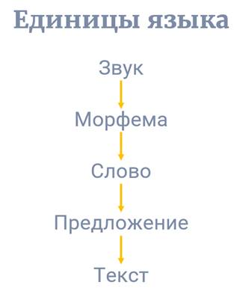
И получается, что все единицы языка связаны между собой. Точно так же, как и уровни языка. Мы их выделяем в соответствии с единицами языка:
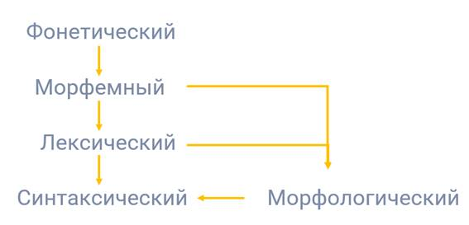
Поскольку единицы языка и уровни языка тесно связаны между собой, то и разделы науки о языке тоже связаны между собой. Выделим разделы науки, изучающие единицы языка.
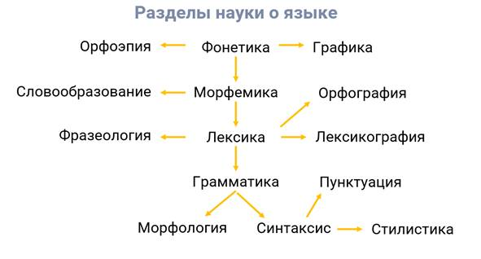
Систему языка можно представить в форме таблицы.
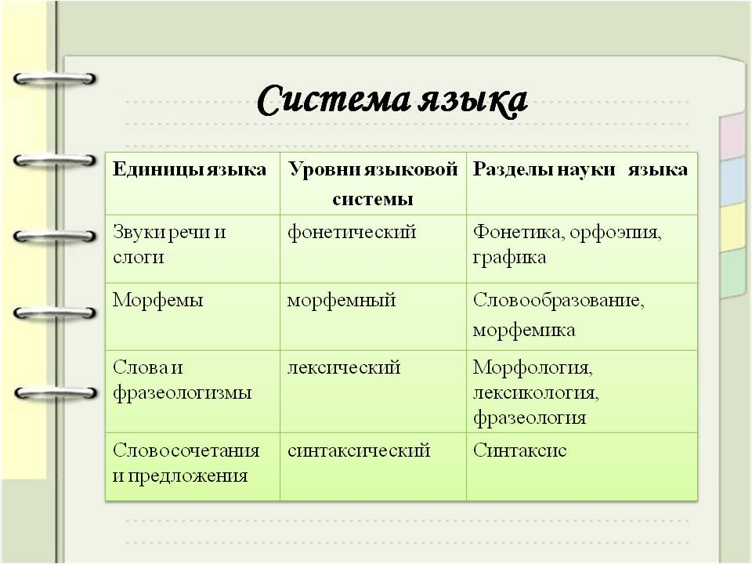

Задание
